миноБрнауки россии

Федеральное государственное бюджетное образовательное учреждение высшего образования

«Восточно-Сибирский государственный университет технологий и управления»

Факультет компьютерных наук и технологий

Кафедра «Программная инженерия и искусственный интеллект»

|  |  |
| --- | --- |
|  |  |

# **Отчет №4**

по дисциплине «Базы Данных»

Выполнил студент группы Немеров А.П.

Проверил ст. преподаватель Цыдыпов З.С.

Улан-Удэ

2023

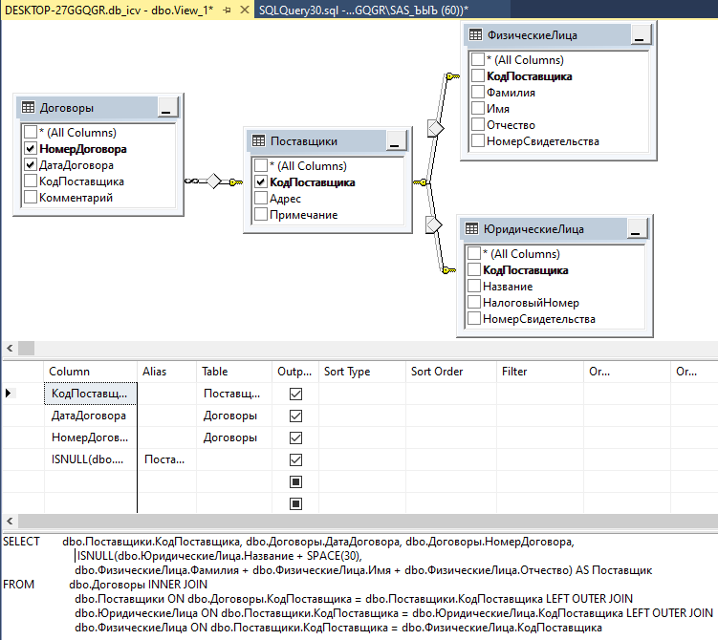

Рисунок 1 – Представление 1

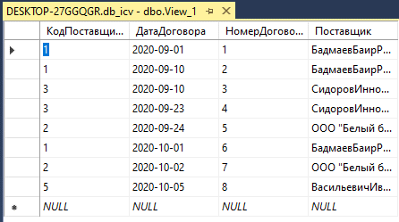

Рисунок 1 – Данные представления

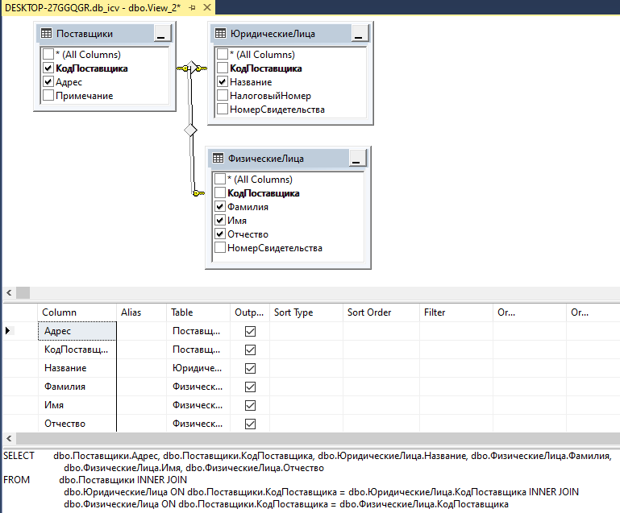

Рисунок 2 – Представление 2

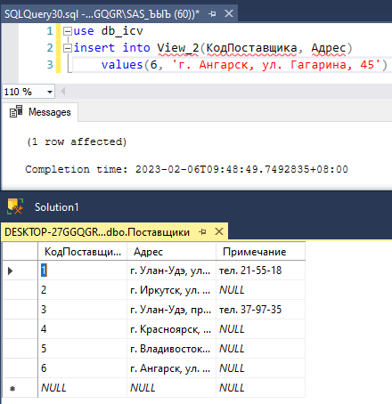

Рисунок 3 – Запрос из 1 представления

**ВЫВОД**

Во время выполнения данной лабораторной работы я изучил условные конструкции для запросов.